新 书 推 荐

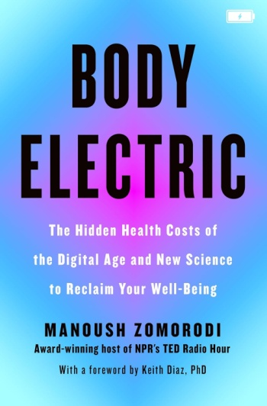
中文书名：《“屏幕时代”的身体：数字时代如何侵蚀健康及科学自救指南》
英文书名：BODY ELECTRIC: The Hidden Health Costs of the Digital Age and the New Science to Reclaim Your Well-Being
作者：Manoush Zomorodi
出版社：Flatiron Books
代理公司：St. Martin/ANA/Winney
页数：268页
出版时间：2026年5月
审读资料：电子稿
类型：保健

内容简介：

本书由一位备受赞誉的记者撰写，开展了一次及时且能改变人生的调查，揭示了充斥着屏幕和久坐的生活方式会怎样影响我们的健康，并提供了一个逆转这些影响的计划。

在当今世界，我们深知什么叫做“漫长的一天”：坐在办公桌前，面对屏幕，划动页面、打字、眯眼、费力地盯着屏幕，直到时钟指向五点、六点或更晚，下班回家，勉强积聚起一点点力气，瘫倒在沙发上，刷一会儿网飞的剧或社交媒体，然后第二天到来，重蹈覆辙。我们精疲力竭、注意力涣散，既过度刺激又疲惫不堪；我们焦虑不已、不知所措，甚至可能滑向抑郁的深渊。这种生活不仅在伤害我们的精神，也在侵蚀我们的身体：视力模糊、眼皮总是不停地跳、背部劳损、手腕酸痛、肩膀前耸、脖子僵硬——工作正实实在在的伤害着我们的身体。据世界卫生组织（WHO）估计，如果我们继续如此生活，仅在这十年内，就将有近5亿人患上心脏病、肥胖症和糖尿病等非传染性疾病。这一切是什么时候发生的？又是怎么发生的？我们该做些什么来阻止情况的恶化？

马努什·佐莫罗迪（Manoush Zomorodi）多年来一直在努力寻找答案。作为一名屡获殊荣的记者、作家和美国国家公共电台（NPR）“TED广播时间”（TED Radio Hour）节目的主持人，她调查并研究了技术正如何改变我们的思维和学习方式，并主导了多项公民科学实验，帮助了数万民众更好地理解她所称的“身-心-科技连接”——即我们的数字习惯与人性之间的关联。

如今，在《“屏幕时代”的身体》这本书中，她深入探讨了我们这代人最新的“无名困扰”，以理解我们现在能做什么，以将我们的大脑和身体从久坐式工作、生活的负面影响中解救出来。佐莫罗迪描绘了真实世界的场景、进行了严谨的研究——包括与哥伦比亚大学合作开展的一项开创性研究——探索我们的数字生活习惯和责任负担如何影响我们的精神和情绪健康，又如何影响我们的视力、姿势、呼吸等基本功能。她提供了经科学验证的策略，破除谬论，帮助人们对抗屏幕使用的危害。书中充满了令人大开眼界的数据、实用技巧，以及来自日常参与者的激励性、启发性故事与成果。《“屏幕时代”的身体》为我们提供了一种充满活力的新活法，让我们重获身心、更长寿、更快乐。

作者简介：


马努什·佐莫罗迪（Manoush Zomorodiis）是美国国家公共电台（NPR）“TED广播时间”（TED Radio Hour）节目的主持人。她是一名记者、播主和媒体企业家，其作品反映了她对“技术与商业如何改变人性”这一议题的研究热情。她主持的“TED广播时间”节目荣获2023年安比奖最佳知识类、科学与科技类播客奖。她的著作《无聊与卓越：如何利用放空释放最富创造力的自我》（Bored and Brilliant: How Spacing Out Can Unlock Your Most Creative Self，2017年，St. Martin’s Press出版）及观看量超过600万的TED演讲，都为大众提供了应对信息过载和“注意力经济”的指南。

媒体评价：

“玛努什·佐莫罗迪（Manoush Zomorodi）以清晰和机智的方式解释了我们充满科技的生活是如何耗尽我们的能量的，并提供了可操作的建议，帮助我们有策略地断开连接——而无需强迫你放弃手机或看电视的时间。该书将帮助你在工作、家庭生活，甚至与孩子相处时重新找回专注力、健康和注意力。这是数字时代引人入胜且必不可少的读物！”——10% Happier）播客的丹·哈里斯（Dan Harris）

“不仅巧妙地揭示了屏幕对我们身心的悄然侵蚀，还提供了一条科学支持的重获幸福之路。这本书是任何希望与科技建立更健康、更有意识关系的人的必读之作。”——耶鲁大学心理学教授、《幸福实验室》（The Happiness Lab）播客主持人劳里·桑托斯（Laurie Santos）

感谢您的阅读！
请将反馈信息发至：版权负责人
Email：Rights@nurnberg.com.cn
安德鲁·纳伯格联合国际有限公司北京代表处
北京市海淀区中关村大街甲59号中国人民大学文化大厦1705室, 邮编：100872
电话：010-82504106, 传真：010-82504200
公司网址：http://www.nurnberg.com.cn
书目下载：http://www.nurnberg.com.cn/booklist_zh/list.aspx
书讯浏览：http://www.nurnberg.com.cn/book/book.aspx
视频推荐：http://www.nurnberg.com.cn/video/video.aspx
豆瓣小站：http://site.douban.com/110577/
新浪微博：安德鲁纳伯格公司的微博_微博 (weibo.com)
微信订阅号：ANABJ2002


